计算机系统互联——第一课时
常州市正行中学 吴婧怡
【学科核心素养】
1.在学习计算机网络的基本知识后，能够敏锐地对信息的价值做出判断，并能用恰当的方式获取与处理信息，从而有助于问题的解决。（信息意识）
2.在完成任务学习活动中，能够体验计算机的便利特点，可以用计算机的思维来解决生活中的实际问题。（计算思维）
3.能够创造性地解决问题，能够运用数字化学习工具开展自主学习和合作学习，能够养成创新的习惯。（数字化学习与创新）
4.具有一定的网络安全意识与能力，传播正能量信息。（信息社会责任）

【课程标准要求】
1.从实际生活出发，理解不同计算机网络的概念及应用。
2.理解不同计算机网络接通方式的特点。
3.体验数字化学习过程，感受利用数字化工具和资源的优势。

【学业要求】
1.从实际生活出发，了解计算机网络对社会发展以及个人生活学习的影响。（信息意识）
2.理解信息系统与外部的连接方式，了解接入方式等因素对信息系统的影响。（计算思维）
3.认识网络正在社会应用中的优势和局限性，能够自觉遵守相关法律法规与伦理道德规范。（信息社会责任）

【教学内容分析】
本课为教育科学出版社2019年出版的《信息技术必修二：信息系统与社会》中第二单元《信息系统的集成》第二节《计算机系统互联》中的内容。本课为一节理论课，在学生对网络有一定基础的认识上，让学生对网络的划分和接入方式有更深入的理解，并学会在实际生活中选择恰当的网络连接方式上网。

【学情分析】
- 现有知识水平
1.学生对计算机网络的应用有基本的认识；
2.学生对计算机网络的不同类型与划分方式没有系统了解，理论基础较少。
- 现有技能准备
1.具备网络相关的基本常识和应用能力，能熟练使用广域网；
2.对局域网的使用较少；
3.有基本的数学运算能力。
- 认知发展水平
1.逻辑思维能力趋于成熟，具有一定总结归纳能力。

【教学目标】
1.认识不同类型的计算机网络系统
2.了解网络接入方式对计算机网络的影响。

【教学重、难点】
重点：计算机网络类型的划分、网络的连通方式
难点：局域网共享资源的实现

【教学策略】
本节课从实际问题出发，引导学生在不同的场景内选用不同的网络进行文件传输，体验不同网络类型的特点。
学生通过实际操作，结合以往的上网经验，可以对计算机网络有更深入的理解，并树立利用网络传播正能量的意识。

【教学准备】
1.硬件环境：网络机房
2.学习工具：计算机
3.教学资源：PPT课件、电子导学案

【教学流程】
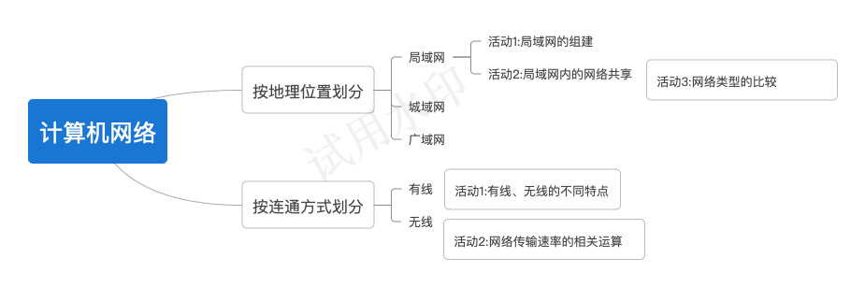
【教学过程】
一、情境导入
知识技能：进入情境，结合生活经验分析问题
活动形式：教师引导、学生发言
阅读常州市文商旅融合发展大会新闻，引出问题：“五一”假期临近，各地文旅都积极开展宣传活动，推动本土旅游业的发展，用美食和文化吸引了大量的游客。近期，常州市举办了文商旅融合发展大会，大力推广了常州本土的魅力。你上海的朋友小张看到这条新闻后，想趁着假期来常州旅行，委托你帮他做一份旅游攻略。那你做完后要如何把文件传给你的朋友呢？
【设计意图】正值假期，是旅游的旺季，各地都在蓄力复苏旅游业，推动经济的腾飞。制作与分享旅游攻略都离不开网络的协助，学生对网络也较为熟悉，从而可吸引学生的学习兴趣，引出本课的主要研究对象“计算机网络”。

二、新课教授
探究1:不同网络下信息共享的方式相同吗？
由于一份完整的旅游攻略涉及的内容比较多，包含了衣、食、住、行四个方面，所以同学们可以四人一组一起来完成，每位同学搜集其中一部分信息即可。
活动1:局域网的建立
知识技能：局域网的组建及相关设备
活动要求：
学生思考并回答问题。
问题1: 若要将搜集到的信息与另一位同学分享，但两台电脑之间没有路由器连接，没有无线网卡，没有蓝牙等设备，那如何将它们建立简单的连接呢？
用一根网线连接两台主机的网口，可以实现通信。
问题2: 当把文件与同组成员分享时，也需要把每两台电脑用网线连接起来吗？
学生小组讨论回答，若每两台电脑间用网线连接，每台电脑都需要三个网口，难以实现。每台电脑只需连接机房内的交换机，构成局域网，在局域网内部即可直接共享文件资源。
【设计意图】本环节让学生对局域网的硬件设备和组建方式有个初步的认识。

活动2:局域网内的文件共享
知识技能：局域网内共享设置、共享访问
理解并尝试在局域网内共享文件。
学生观看视频《局域网共享文件》，对局域网共享资源有基本的认识。接着，分组完成任务：每位同学在网上下载2张主题相关的图片，放在以自己学号命名的文件夹里，并共享给你的组员。
【设计意图】本环节让学生通过视频学习，先对局域网共享文件的方式有直观的了解。再让学生分组，动手操作，体验局域网内文件共享的过程，对局域网的使用有更深入的认识。

活动3:局域网、城域网和广域网的概念及覆盖范围比较
知识技能：计算机网络类型（按地理位置）的应用
活动要求：
（1）学生思考并回答问题。
问题1:若想把做好的攻略分享给上海的小张同学，可以用局域网内共享文件的方式吗？
不可以，已超出局域网范围，应使用广域网中QQ、微信、邮件等方式建立联系。
（2）学生总结局域网、城域网和广域网的不同点
问题2:判断以下地点适合安装哪种网络。
学校计算机教室、电子阅览室、远程办公、常州市教育系统内网
【设计意图】本环节让学生结合生活经验，在案例中分析局域网、城域网与广域网的不同之处，对网络类型有更进一步的认识。

探究2:网络的连通方式相同吗？
活动1:认识有线、无线上网
知识技能：了解有线、无线上网的不同特点
活动要求：
学生思考并回答问题。
问题1:现在课上只能用有限的时间搜集资料，同学们回家后可以继续补充完成旅游攻略。那么在家里，你是如何上网的呢？
用笔记本电脑、台式机、手机、平板等
问题2: 这些设备上网的方式相同吗？学校里的电脑是连接网线上网的，那手机也需要连接网线吗？
学生根据生活经验回答不同设备的连网方式（有线或无线）：台式机、笔记本电脑有线和无线连接都可以，手机、平板电脑可以无线连接，连接Wi-Fi或用移动流量。
【设计意图】学生结合本课所学的网络连接方式，联系生活经验，深入理解有线、无线连接的不同特点。

活动2:不同网络连通方式下网络传输速率的比较
知识技能：网络传输速率的相关运算
活动要求：
学生思考并回答问题。
问题1:当你在网上浏览到了一个很不错的常州旅游宣传片，文件大小为1G，若想把它下载下来，使用你家里安装的百兆宽带需要多久的时间呢？为什么百兆宽带的下载速率达不到100mbps呢？
学生通过公式计算得出结果，并思考网络传输速率的损失问题。
问题2: 家中的设备，一台使用有线连接，一台使用无线连接，它们的上网速率相同吗？哪个更快一些？
学生根据生活经验思考，有线连接更快一些，无线容易受环境影响。
【设计意图】本环节让学生学会评价计算机网络系统的性能指标，知道网络网络接入方式对信息系统的影响。

三、复习巩固与拓展
活动形式：学生交流分享，完成练习。
学生回顾本课所学内容，完成选择题的练习。
【设计意图】在这个互联网便捷的时代，信息可以自由传播，且传播速度快、波及广、影响大。希望同学们在今后的日常生活中，在不同的环境中都可以选择恰当的上网方式，正确利用网络传播信息，将常州的传统文化和特色通过网络宣传出去，为常州的发展做出贡献。

